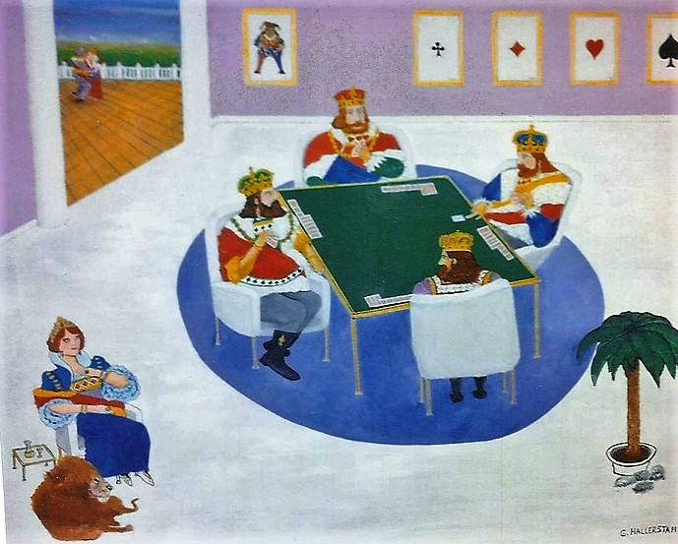  Korsnäs  Pensionärernas bridgeklubb  SPELPROGRAM  2017 - 2018 |  |  |  |  |  | Bordsavgift 30 kr  Förhöjd avgift vid barometer och pristävlingar  Kaffe ingår  Saknar du spelpartner?  Kontakta Gunilla Berg 070–674 36 58
  Vi spelar onsdagar kl. 12.30 Falu BK:s lokal
  Trotzgatan 2i, inne på gården bakom hotell Bergmästaren
  Samling senast 10 min. innan
Höst 2017 | Vår 2018 | Vår 2018
30 augusti höstupptakt par | 10 januari vårupptakt par | 16 maj partävling
6 september partävling | 17 januari partävling Simultan | 23 maj våravslut par
13 september partävling | 24 januari partävling
20 september partävling OBS | 31 januari partävling
årsmöte kl. 11.45 | 7 februari partävling
27 september partävling | 14 februari KM 1 par
4 oktober partävling Simultan | 21 februari KM 2 par
11 oktober partävling | 28 februari partävling
18 oktober partävling | 7 mars partävling
25 oktober partävling | 14 mars Individuellt
1 november Skinktävling par | 21 mars partävling
8 november partävling | 28 mars Äggtävling par
15 november partävling | 4 april partävling
22 november Barometer par | 11 april partävling
29 november partävling | 18 april Barometer par
6 december partävling | 25 april partävling
13 december partävling | 2 maj partävling
20 december julavslut par | 9 maj partävling

